Книжная выставка по творчеству Агнии Барто
«Любимые с детства стихи»

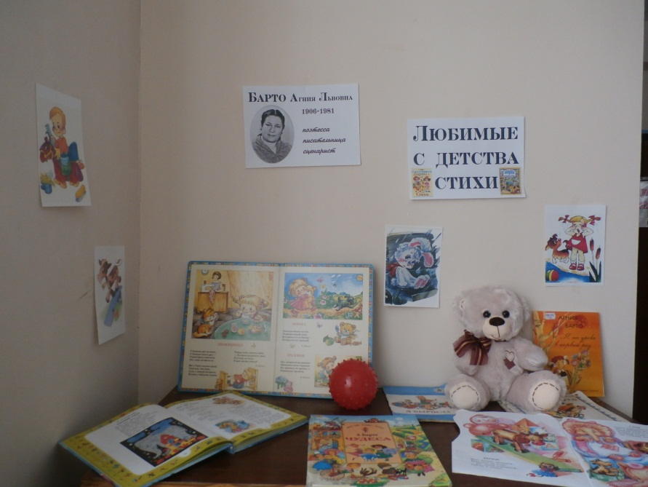
Вниманию детей представлена яркая книжная выставка «Любимые с детства стихи» по творчеству замечательной детской поэтессы Агнии Львовны Барто. На стихах А. Барто выросло не одно поколение детей. Её стихи любимы и востребованы и в наше время. Дети любят стихи Барто за то, что они написаны доступным языком, стиль очень лёгкий, стихи нетрудно читать и легко запоминать. На книжной выставке представлены книги, знакомые нам с самого детства с яркими иллюстрациями, украшают выставку игрушки и картинки – герои стихов А. Барто.

